Отдел Государственного пожарного надзора
Главного управления МЧС России по Ненецкому автономному округу


ПАМЯТКА НАСЕЛЕНИЮ

ЕСЛИ ПОЖАР ПРОИЗОШЕЛ, ВЫ ДОЛЖНЫ ЗНАТЬ, ЧТО ДЕЛАТЬ ПРИ ПОЖАРЕ:
- необходимо немедленно вызвать пожарную охрану по телефону "31-107", сообщив свой точный адрес, объект пожара и встретить пожарную охрану;
- детям - если рядом есть взрослые, сразу позвать их на помощь;
- если горение только началось, вы его легко затушите водой, накроете толстым одеялом, покрывалом, забросаете песком, землей;
- ни в коем случае не тушить водой горящие электропроводку и электроприборы, находящиеся под напряжением - это опасно для жизни;
- если вы видите, что не сможете справиться с огнем, и пожар принимает угрожающие размеры, срочно покиньте помещение;
- никогда не прячьтесь в задымленном помещении в укромные места;
- при эвакуации из помещений во время пожара никогда не используйте лифты, т.к. они отключаются в результате нарушения нормального режима работы электрических сетей;
- покидая помещение закройте двери и окна
- Выбираться из горящего помещения будет гораздо проще, если заранее спланировать и продумать свой путь эвакуации:
- -убедитесь, что спланированный вами путь эвакуации не имеет препятствий, покрытие пола не имеет дефектов, о которые можно споткнуться;
- -если имеются серьезные трудности с передвижением (инвалидность), желательно, чтобы ваша комната находилась на первом этаже или как можно ближе к выходу;
- - в случае необходимости помощи при передвижении около кровати должно быть оповещающее устройство (звонок или телефон).
И помните, что пожар легче предупредить, чем погасить,
и что маленькая спичка может обернуться большой бедой!
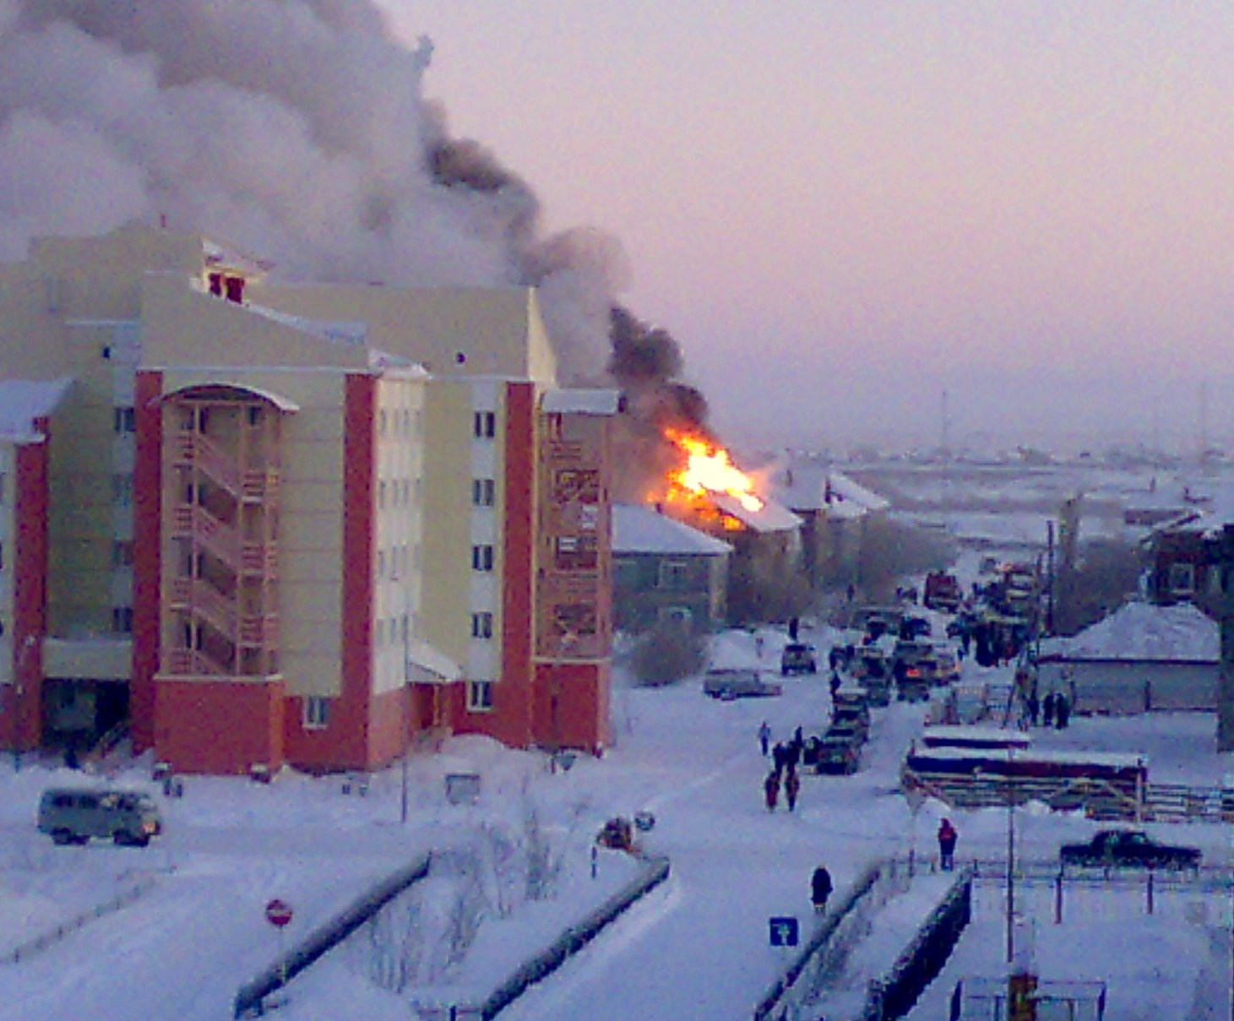

ПОРЯДОК ВЫЗОВА ПОЖАРНОЙ ОХРАНЫ
Телефон пожарной охраны -"31-107".

Пожар в лесу
Если в лесу замечен пожар, каждый человек обязан немедленно сообщить об этом в лесную охрану, пожарным, администрации и по возможности приступить к тушению пожара подручными средствами.
Вместе со взрослыми затаптывайте небольшой огонь ногами, не давайте ему перекинуться на стволы и кроны деревьев. Используйте для тушения пучок веток, мокрую одежду, Плотную ткань.
Если справиться с очагом возгорания самостоятельно не получается, немедленно покиньте опасную зону!

Правила поведения в лесу.
Чтобы не допустить пожара в природной среде, запрещается:
бросать в лесу горящие спички, окурки, тлеющие тряпки;
разводить костры в густых зарослях и хвойном молодняке, под низко свисающими ветками деревьев, рядом со складами древесины, торфа, в непосредственной близости от созревших злаковых культур;
оставлять в лесу самовозгорающийся материал: тряпки и ветошь, пропитанные маслом, бензином; стеклянную посуду, которая в солнечную погоду может сфокусировать солнечный луч и воспламенить сухостой;
выжигать сухую траву на лесных полянах, в садах, на полях, под деревьями;
поджигать камыш;
разводить костер в ветреную погоду и оставлять его без присмотра;
покидать стоянку, не потушив костер.
И еще... Если ты уже достаточно взрослый, а очаг пожара, возникший на твоих глазах, небольшой, его можно

Никогда не поджигайте сухую траву!
Сжигание листвы, мусора, сухой травы вблизи строений является нередкой причиной пожара. Сжигание может производиться на расстоянии от зданий и сооружений не менее 50 м.
Поджигая траву, учтите, что ветер может сделать огонь неуправляемым.
Ветер также может раздуть тлеющий очаг, оставшийся незатушенным, после вашего ухода с участка (из леса, с поля, с железнодорожной насыпи и т. п.).

«Как затушить костер»
Костер в лесу в бесснежный период надо тушить в любом случае, даже в сырую погоду и в дождь, чтобы быть уверенным, что огонь не затаился в подстилке, в каком-нибудь кусочке древесины или в сухой гнилушке.
Такие действия должны превратиться в привычку — нужно точно знать, что вами сделано все, чтобы исключить загорание. Помните, никогда нельзя оставлять костер без присмотра, даже небольшой ветерок способен вызвать быстрое распространение огня.
Всегда имейте под рукой воду и держите наготове лопату, чтобы можно было немедленно забросать землей вырвавшееся пламя.

Чтобы надежно затушить костер, необходимо:
1. Залить костер водой. Воду можно принести пластиковыми пакетами, стеклянными
или жестяными банками и т. п.
- Надо хорошо перемешать костер лопатой (если у вас нет лопаты, можно использовать топор, заостренную сырую палку и т. п.). Не забудьте сдвинуть все камни, крупные головешки, обгоревшие остатки бревен — под ними могут быть угли — и залить их дополнительно водой.
- Залить водой периферийную часть кострища.
4. Проверить угли и пепел на ощупь — они должны быть холодными.
Чтобы надежно затушить костер без воды, необходимо:
1. Сбить пламя, разобрать костер, разворошить угли и головешки.
2. Перемешать лопатой или другим подручным инструментом пепел и окопать кострище по кругу.
- Забросать костер толстым слоем грунта, обязательно взятого с глубины не менее 30 см, лучше влажного. В слое почвы до 30 см содержатся органические вещества, которые могут позволить огню снова разгореться. Грунт можно взять с выворотов корней, почвенных обнажений, либо выкопать яму, сняв предварительно дерн или убрав подстилку (органический слой).
- Тщательно затоптать слой земли на кострище, пока оно не перестанет дымиться.
- Крупные тлеющие головешки (остатки обугленных дров) можно закопать отдельно в яме, на глубине не менее 30 см.
8. Не уходите сразу от кострища, убедитесь, что через 15—20 минут оно не начнет снова дымиться.

